Week 9｜课时3｜把 Week2-Week8 的规范封装成 5 个最小 skills
Table of contents

Skill 不求多，先把最稳定、最高风险、最容易漏做的 5 条工作流封起来
Week9 的目标不是做一个万能 Agent 工具箱，而是把前序周已经沉淀下来的 5 条稳定工程工艺封装成最小可用 Skill Pack。

这节课解决什么问题
哪些流程值得封装？哪些流程不能封装？
本课直接把 Week2-Week8 的稳定工作流拆成 5 个最小 skills，并明确每个 skill 的输入、输出和禁区。

参考学习时间
45–55 分钟

本课产出
- skills/data-contract-lint/SKILL.md
- skills/ingest-backfill-runbook/SKILL.md
- skills/rag-contract-check/SKILL.md
- skills/prompt-release/SKILL.md
- skills/release-check/SKILL.md

先看 Skill Map

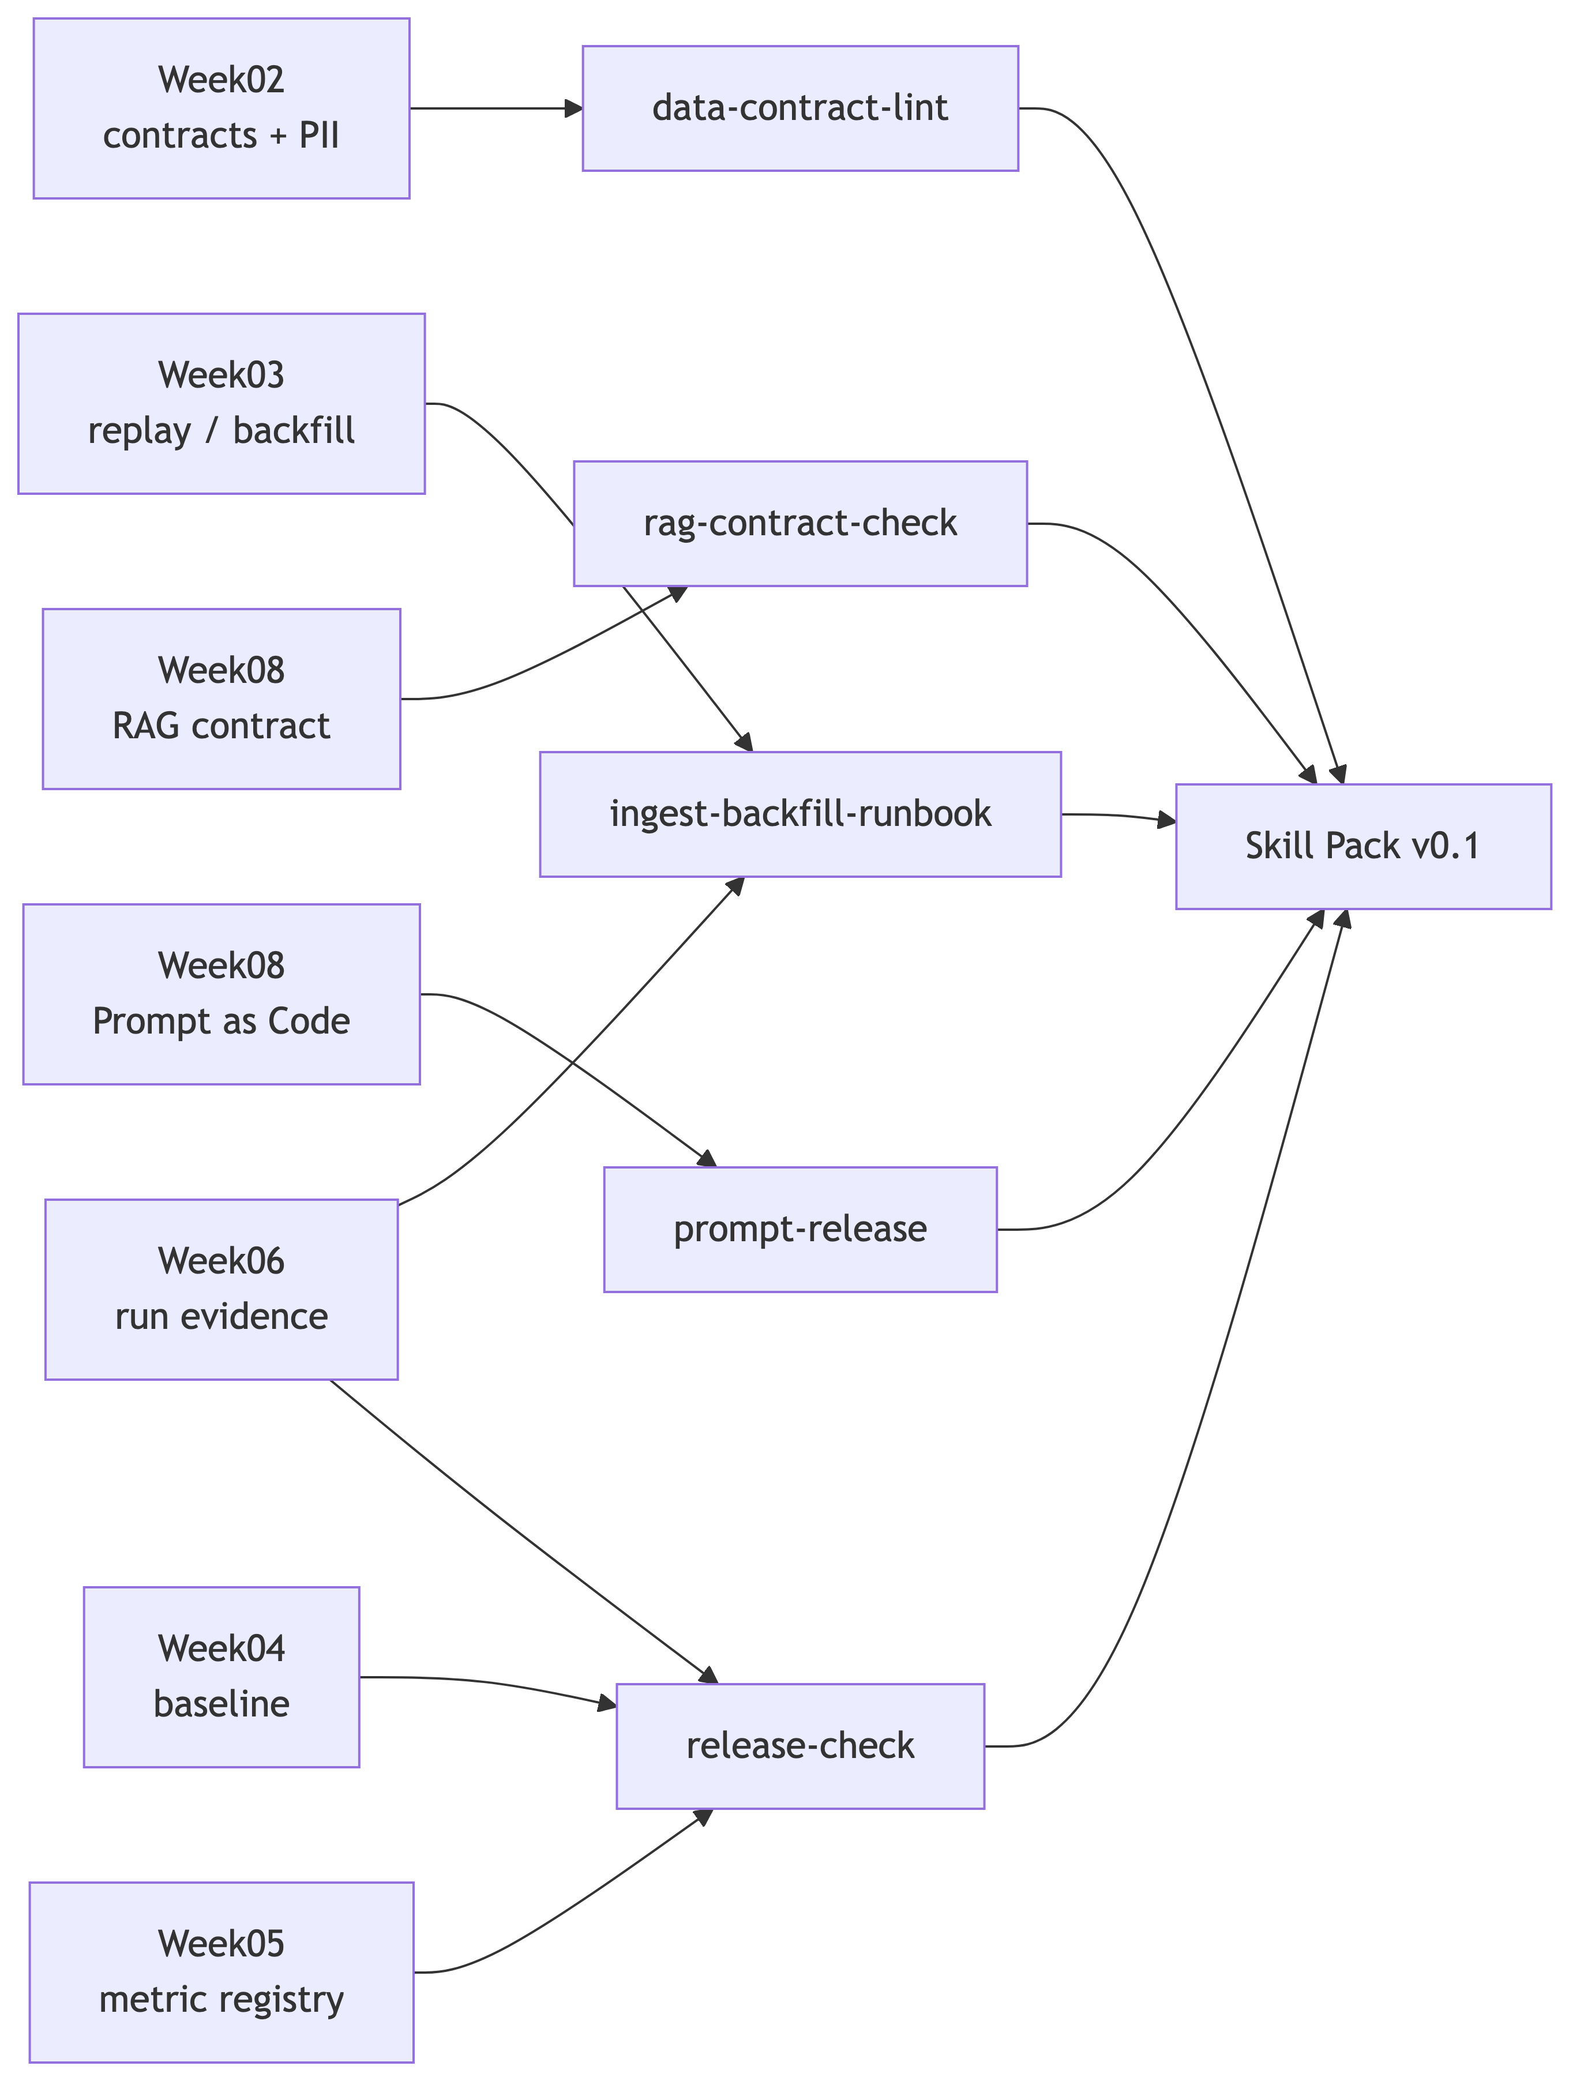

1. data-contract-lint
项 | 内容
承接 | Week02
输入 | contracts/data/、schema、fixtures
输出 | reports/week09/data_contract_lint_report.{json,md}
默认模式 | dry-run
禁区 | 不自动降低 PII 等级，不发明 owner，不替业务写口径
最小命令：
python skills/data-contract-lint/scripts/check_data_contracts.py \
--contracts contracts/data \
--report-json reports/week09/data_contract_lint_report.json \
--dry-run

2. ingest-backfill-runbook
项 | 内容
承接 | Week03 / Week06
输入 | manifest、partition、run evidence
输出 | backfill plan / verification checklist
默认模式 | dry-run plan
禁区 | 不执行数据库写入，不做生产补数
这个 skill 的价值是让 Agent 先问清楚：
- 补哪个 partition？
- 上游 manifest 是否可见？
- 是 retry、rerun、replay、restore 还是 backfill？
- 有无 run evidence？
- 下游是否可以放行？

3. rag-contract-check
项 | 内容
承接 | Week08
输入 | RAG response JSON、audit sample、contracts/service
输出 | RAG contract check report
默认模式 | fixture / dry-run
禁区 | 不改写答案，不编 citation，不重建索引
重点检查：
- answer
- citations
- evidence_ids
- release_id
- index_release_id
- prompt_release_id
- trace_id
- abstain_reason

4. prompt-release
项 | 内容
承接 | Week08
输入 | prompt files、prompt manifest、smoke eval report
输出 | prompt release plan / rollback plan
默认模式 | dry-run
禁区 | 不直接发布生产 prompt，不绕过 eval gate
最小判断：
prompt diff exists
release id exists
rollback target exists
smoke eval attached
audit note available

5. release-check
项 | 内容
承接 | Week04-14
输入 | contract report、baseline、metric registry、run evidence、RAG reports
输出 | release readiness report
默认模式 | dry-run summary
禁区 | 不部署、不回滚、不绕过 failed gate
状态必须支持：
- passed
- failed
- warning
- not_available
 不要把缺失写成通过
Week9 最重要的工程诚实性是：前序资产缺失时写 not_available，不能 fake passed。

本课最重要判断
Skill Pack v0.1 不追求覆盖所有场景。它应该先封装少数稳定、高风险、可校验的工作流。

自检清单
- 我能说清 5 个最小 skills 各自承接哪一周。
- 我知道每个 skill 的默认模式和禁区。
- 我知道缺失前序资产时应该输出 not_available。
- 我知道 Skill 越多不一定越强。

Footnotes
- Week9 的 5 个 skills 是课程最小集，不代表企业内部不能继续扩展更多技能。

延伸阅读
- OpenAI Codex Skills：关注 discovery 与 repo-scoped skills。
- Anthropic Skills：关注 skill structure 与 assets/scripts/references。

